第10章 补充案例

案例10-1 DBCP的使用

一、案例描述
- 考核知识点
名称：DBCP数据源
编号：028010002
- 练习目标
- 掌握DBCP的使用
- 需求分析
假设网站一天有很大的访问量，数据库服务器就需要为每次连接创建一次数据库连接，极大的浪费数据库的资源，并且极易造成数据库服务器内存溢出、拓机。为了避免频繁的创建数据库连接，数据库连接池技术应运而生。数据库连接池负责分配、管理和释放数据库连接，它允许应用程序重复使用现有的数据库连接，而不是重新建立。一些开源组织提供了数据源的独立实现，其中，较为常用的一种数据库连接池就是DBCP。
- 设计思路（实现原理）
单独使用DBCP数据源时，需要在应用程序中导入两个JAR包commons-dbcp.jar和commons-pool.jar，在要连接数据库还需要导入数据库的驱动包mysql-connector-java-5.0.8-bin.jar。
- 创建一个用于设置数据库连接信息的Properties文件，文件中包含连接信息和连接池数量等。
- 编写用于获取连接池的工具类，工具类中包含获取连接池和关闭连接池的方法。
- 创建一个测试类，测试能否获取到连接信息。

二、案例实现
1．创建配置文件dbcpconfig.properties
在项目的src目录下创建一个名称为dbcpconfig.properties的配置文件，编辑后的内容如下所示。
#连接设置
driverClassName=com.mysql.jdbc.Driver
url=jdbc:mysql://localhost:3306/jdbc
username=root
password=itcast
#<!-- 初始化连接 -->
initialSize=10
#最大连接数量
maxActive=50
#<!-- 最大空闲连接 -->
maxIdle=20
#<!-- 最小空闲连接 -->
minIdle=5
#最大建立连接等待时间。如果超过此时间将接到异常。设为-1表示无限制
maxWait=1000
2．创建DBCP工具类文件
创建一个名称为DBCPUtils的工具类，其代码如下所示。
import java.sql.*;
import java.util.Properties;
import org.apache.tomcat.dbcp.dbcp.BasicDataSourceFactory;
public class DBCPUtils {
private static DataSource ds;//定义一个连接池对象
static{
try {
Properties pro = new Properties();
pro.load(DBCPUtils.class.getClassLoader()
.getResourceAsStream("dbcpconfig.properties"));
//得到一个连接池对象
ds = BasicDataSourceFactory.createDataSource(pro);
} catch (Exception e) {
throw new ExceptionInInitializerError("初始化连接错误，请检查配置文件！");
}
}
//从池中获取一个连接
public static Connection getConnection() throws SQLException{
return ds.getConnection();
}
public static void closeConn(Connection conn){
if(conn!=null){
try {
conn.close();//关闭
} catch (SQLException e) {
e.printStackTrace();
}
}
}
}
3．创建测试类，测试运行结果
创建一个测试类DBCPTest，在其main方法中测试获取数据连接。其测试类的代码如下：
import java.sql.SQLException;
public class DBCPTest {
public static void main(String[] args) throws SQLException {
//输出连接信息
System.out.println(DBCPUtils.getConnection());
long begin = System.currentTimeMillis();
for (int i = 0; i < 10000; i++) {
Connection conn = DBCPUtils.getConnection();
DBCPUtils.closeConn(conn);
}
long end = System.currentTimeMillis();
System.out.println("用时：" + (end - begin));
}
}
执行程序后，控制台的输出结果如下图所示。
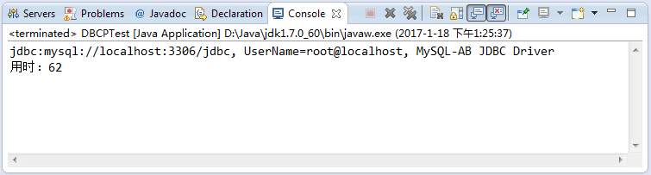

三、案例总结
在上述案例中，是通过读取配置文件创建的数据源对象。其中，BasicDataSourceFactory是创建BasicDataSource对象的工厂类，它包含一个返回值为BasicDataSource对象的方法createDataSource()，该方法通过读取配置文件的信息生成数据源对象并返回给调用者。这种把数据库的连接信息和数据源的初始化信息提取出来写进配置文件的方式，让代码看起来更加简洁，思路也更加清晰。
在测试类中，使用for循环创建和关闭了10000个连接，并通过开始时间和结束时间的差值来演示了所用时长，从运行结果中可以看到，其所有时间是非常短的。

案例10-2 使用C3P0数据源查询数据

一、案例描述
- 考核知识点
名称：C3P0数据源
编号：028010003
- 练习目标
- 掌握C3P0的使用
- 掌握PreparedStatement对象的使用
- 需求分析
C3P0是目前最流行的开源数据库连接池之一，它实现了DataSource数据源接口，支持JDBC2和JDBC3的标准规范，易于扩展并且性能优越，著名的开源框架Hibernate和 Spring都支持该数据源。因此，掌握该数据源的使用也是十分必要的。本案例通过使用读取配置文件的方式创建数据源对象，来演示如何使用C3P0数据源查询数据表中的数据。
- 设计思路（实现原理）
单独使用C3P0数据源时，需要在应用程序中导入JAR包c3p0-0.9.1.2.jar，在要连接数据库还需要导入数据库的驱动包mysql-connector-java-5.0.8-bin.jar。
- 创建一个用于设置数据库连接信息和数据源的初始化信息的文件。
- 创建一个测试类，在测试类中通过静态代码快初始化数据源信息，然后在main方法中使用PreparedStatement对象执行SQL查询语句，并通过循环语句输出查询出的数据信息。

二、案例实现
1．创建配置文件c3p0-config.xml
在项目的src目录下创建一个名称为c3p0-config.xml的配置文件，编辑后的内容如下所示。
<?xml version="1.0" encoding="UTF-8"?>
<c3p0-config>
<named-config name="itcast">
<property name="driverClass">com.mysql.jdbc.Driver</property>
<property name="jdbcUrl">
jdbc:mysql://localhost:3306/jdbc
</property>
<property name="user">root</property>
<property name="password">itcast</property>
<property name="initialPoolSize">5</property>
<property name="maxPoolSize">15</property>
</named-config>
</c3p0-config>
2．创建测试类
创建一个名称为C3p0Test的类，其代码如下所示。
import java.sql.*;
import com.mchange.v2.c3p0.ComboPooledDataSource;
public class C3p0Test {
public static DataSource ds = null;
// 初始化C3P0数据源
static {
// 使用c3p0-config.xml配置文件中的named-config节点中name属性的值
ComboPooledDataSource cpds = new ComboPooledDataSource("itcast");
ds = cpds;
}
public static void main(String[] args) {
Connection conn = null;
PreparedStatement prestmt = null;
ResultSet rs = null;
try {
conn = ds.getConnection();
String sql = "select * from user";
prestmt = conn.prepareStatement(sql);
rs = prestmt.executeQuery();
while (rs.next()) {
System.out.print(rs.getInt("id") + " \t");
System.out.print(rs.getString("name") + " \t");
System.out.print(rs.getString("password") + " \t");
System.out.println();
}
} catch (SQLException e) {
e.printStackTrace();
} finally {
if (rs != null) {
try {
rs.close();
} catch (SQLException e) {
e.printStackTrace();
}
rs = null;
}
if (prestmt != null) {
try {
prestmt.close();
} catch (SQLException e) {
e.printStackTrace();
}
prestmt = null;
}
if (conn != null) {
try {
conn.close();
} catch (SQLException e) {
e.printStackTrace();
}
conn = null;
}
}
}
}
执行程序后，控制台的输出结果如下图所示。
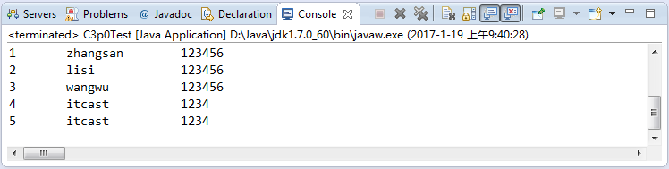

三、案例总结
上述案例同样是通过读取配置文件创建的数据源对象。在使用ComboPooledDataSource(String configName)方法创建对象时，配置文件名称必须为c3p0-config.xml或者c3p0.properties，并且位于该项目的src根目录下。在执行查询时，使用了PreparedStatement对象，PreparedStatement对象中执行SQL 查询方法返回的是ResultSet对象，通过循环输出ResultSet对象，就可以输出获取到的数据值。最后，执行完所有操作后，要注意关闭资源。

